**通用技术第四周巩固练习**

一、选择题

1、传统的汽车存在诸多问题，比如有限的石油资源和对环境的污染等，电动汽车不排放污染气体，但其电池价格较贵，同时又依赖于基础设施的建设，而混合动力汽车的设计则兼顾了两者的优点，这种系统的设计主要体现了什么原则（）

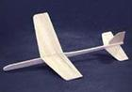A.整体性原则 B.科学性原则 C.综合性原则 D.相关性原则

2、制作木制飞机模型（右图），最合理的流程是（ ）

A

锯割

划线

粗打磨

细打磨

粘接

划线

锯割

粗打磨

细打磨

粘接

划线

锯割

细打磨

粗打磨

粘接

划线

锯割

粘接

粗打磨

细打磨

B

C

D

3、下面是一个树形的书架的设计，如果对该设计进行改进以增加其稳定性，可以采用的方法不包括（ ）

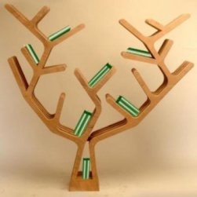

1. 在书架底部增加重物
2. 增加书架底部与地面所形成的支撑面的面积
3. 书架中各木板间的连接采用榫接
4. 将“树根”部分放书的空间加大，“树杈”部分放书的空间减少以降低其重心

4、在设计自行车的过程中，必须考虑安全方面的设计，下面四个设计中，不是从安全方面考虑的是

A．自行车尾灯B．自行车车铃C．马鞍形坐垫D．刹车装置

5、图甲和图乙是孙丽设计的木质笔筒的两个方案。通过比较，方案乙的主要优点是

A.降低加工难度

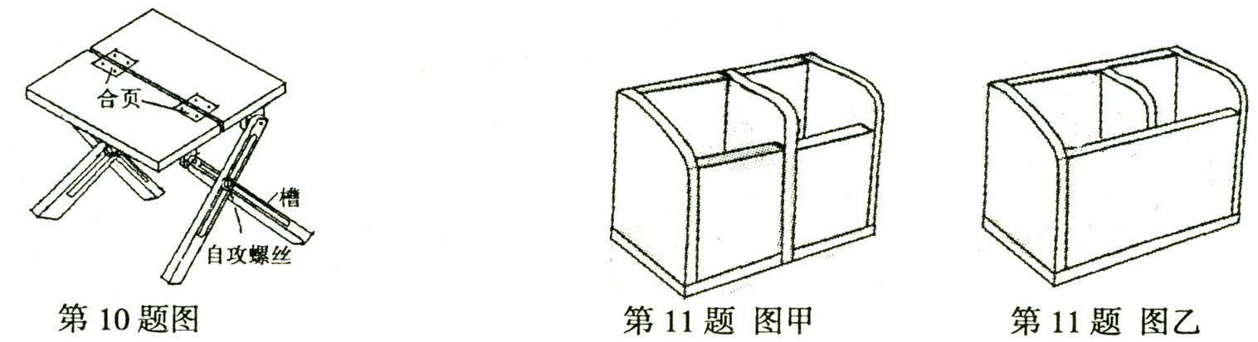

图甲图乙

B.减少板材的使用量

C.提高结构稳定性

D.增大笔筒容量

6、一位以色列设计师设计了一款纸板自行车（下图），该车不使用任何金属零件，连刹车系统、车轮以及脚踏板都是由可循环材料制成的，该设计体现了设计的哪个原则（）

A．安全性原则 B．道德原则 C．技术规范原则D．可持续发展原则

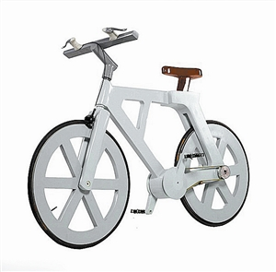

7、在寒冷的冬天，人们往往紧闭门窗来保持室内的温度，小黄同学发现这种方式会使室内二氧化碳浓度升高，空气质量下降，不利于人的健康。小黄同学为了解决这个问题，计划设计一个自动换气装置，受到了各种主客观条件的限制，以下**不属于**限制条件的是（）  
A．设计与制作该装置的资金 B．小黄设计装置的能力  
C．换气装置的技术要求 D．门窗的数量

8、为了改善室内空气质量，又要保持室内温度，小黄提出了四个方案，其中最合理的是（）  
A．定时启闭换气扇 B．定时启闭窗户  
C．根据二氧化碳浓度自动启闭换气扇 D．根据二氧化碳浓度自动启闭窗户

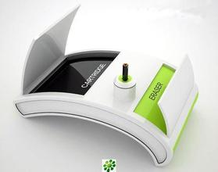9、如下图所示是一款用铅笔头作为“原料”的打印机。将铅笔头接入打印机以后，打印机能够自动识别并且分离出铅笔芯和木屑，随之将笔芯磨碎后注入墨盒内进行使用。此打印机还内置了橡皮擦，能自动擦除原内容并打印新内容。下列关于该打印机的说法中**不恰当**的是（）

A．这款打印机的设计主要符合可持续发展原则

B．利用剩余铅笔头打印体现了对自然保护的理念

C．可自动擦除而无需人工擦除体现了以人为本的理念

D．可擦除功能让纸张重复利用消除了技术的负面作用

10、如下图所示是一款瓜果切片器，可一次把瓜果分切为12块。设计该产品时，下列因素中从“物”的角度考虑的是（ ）

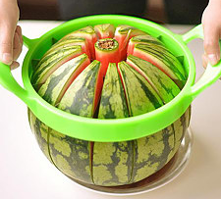

A．刀片的材料

B．瓜果的大小

C．手的握持方式

D．分切时的用力大小